固定资产模块客户化开发总结

- 基本数据库结构和基本功能操作
  - 固定资产的相关信息牵涉到的表大致如下：
表 名 | 说 明
FA_ADDITIONS_B | 存储资产的基本信息表，该表不区分帐簿(菜单路径：资产工作台－> 查找－> 打开)
FA_ADDITIONS_TL | 存储资产名称的描述，该表区分语言环境，不区分帐簿(菜单路径：同FA_ADDITIONS_B)
FA_BOOKS | 存储资产的帐簿信息，区分帐簿(菜单路径：财务信息－> 查找－> 帐簿)
FA_DISTRIBUTION_HISTORY | 存储资产的分配信息(科目、地点、人员等)，区分帐簿(菜单路径：财务信息－> 查找－> 分配)
FA_TRANSACTION_HEADERS | 存储资产的事务处理的信息，区分帐簿(菜单路径：财务信息－> 查找－> 帐簿－> 事务处理)
FA_DEPRN_DETAIL | 存储资产的每月折旧信息，区分帐簿和折旧会计期间以及分配行(菜单路径：财务信息－> 查找－> 帐簿－> 折旧)
FA_DEPRN_PERIODS | 存储资产折旧的会计期间信息，区分帐簿(菜单路径：无)
FA_BOOK_CONTROLS | 存储资产的帐簿信息(GL帐套、科目等信息)(菜单路径：设置－> 资产系统－> 帐簿控制)
FA_LOCATIONS | 存储资产分配行中记录的所在地点的详细信息(菜单路径：设置－> 资产系统－> 地点)
FA_CATEGORIES_B | 存储资产基本信息中的类别的详细信息(菜单路径：设置－> 资产系统－> 资产类别)
FA_CATEGORIES_TL | 存储资产类别的名称信息，区分不同的语言环境(菜单路径：设置－> 资产系统－> 资产类别)
FA_CATEGORY_BOOKS | 存储资产类别对应的一些科目信息，区分不同帐簿的(菜单路径：设置－> 资产系统－> 资产类别)
FA_CATEGORY_BOOK_DEFAULTS | 存储资产类别对应的默认规则信息，例如折旧方法、默认残值等，区分不同帐簿的(菜单路径：设置－> 资产系统－> 资产类别－> 默认规则)
FA_ASSET_INVOICES | 存储生成资产的发票信息(菜单路径：财务信息－> 查找－> 来源行)
FA_ASSET_KEYWORDS | 存储资产的大中类和小小类信息(菜单路径：设置－> 资产系统－> 资产关键字)
FA_RETIREMENTS | 存储资产的报废信息(菜单路径：资产工作台－> 查找－> 报废－> 查询所有)
FA_ASSET_HISTORY | 此表作用及其中的记录的插入逻辑不详――有待进一步了解
FA_ADJUSTMENTS | 此表作用及其中的记录的插入逻辑不详(好像和事务处理及折旧都有牵连) ――有待进一步了解
FA_DEPRN_SUMMARY | 此表作用及其中的记录的插入逻辑不详(好像是一张记录折旧合计信息的表)――有待进一步了解
FA_INVOICE_TRANSACTIONS | 此表作用及其中的记录的插入逻辑不详――有待进一步了解
GL_CODE_COMBINATIONS | 总帐中存储科目的表，固定资产这边的科目信息均取自该表

  - 最常用的表及表之间的关系：
    - FA_ADDITIONS_B:
主键: ASSET_ID, ASSET_NUMBER, TAG_NUMBER；通常都是使用ASSET_ID与其他表进行关联的；
主要信息: 资产编号(ASSET_NUMBER)、类别(ASSET_CATEGORY_ID)、Asset Key(ASSET_KEY_CCID)等；
相 关 表 | 关 联 列
FA_CATEGORIES_B | ASSET_CATEGORY_ID
FA_ASSET_KEYWORDS | ASSET_KEY_CCID
FA_CATEGORIES_TL | ASSET_ID
    - FA_BOOKS:
主键: TRANSACTION_HEADER_ID_IN；
一个帐簿BOOK_TYPE_CODE下的一个资产ASSET_ID可能对应多条记录，但是只有一条是有效的(DATE_EFFECTIVE和DATE_INEFFECTIVE，注意：不同有效期的帐簿信息在有效期首尾时间点是重合的，此处有点迷惑不知道系统为什么这么做，在程序中取数时要考虑清楚)；一般业务一个资产只在一个帐簿下；
主要信息: 所属帐簿(BOOK_TYPE_CODE)、原始成本(ORIGINAL_COST)、现值(COST)、残值(SALVAGE_VALUE)、启用时间(DATE_PLACED_IN_SERVICE)和按比例分摊日期(DEPRN_START_DATE)等；
相 关 表 | 关 联 列
FA_ADDITIONS_B | ASSET_ID
FA_BOOK_CONTROLS | BOOK_TYPE_CODE
FA_TRANSACTION_HEADERS | TRANSACTION_HEADER_ID_IN
    - FA_DISTRIBUTION_HISTORY:
主键: DISTRIBUTION_ID；
一个帐簿BOOK_TYPE_CODE下的一个资产ASSET_ID可能对应多条分配行；
当一条资产不能分配给两个以上的分配行时：只有一条分配行信息是有效的(DATE_EFFECTIVE和DATE_INEFFECTIVE，注意：不同有效期的分配行信息在有效期首尾时间点是重合的，此处存在同上一样的迷惑)；
当一条资产可以分配给两个以上的分配行时：一个帐簿下的一个资产可能同时有两个有效的分配行，在取数时将会变得复杂，尤其是按照分配行信息来统计数据时，目前还没有深入了解；
主要信息: 数量(UNITS_ASSIGNED)、科目(CODE_COMBINATION_ID)、地点(LOCATION_ID)、人员(ASSIGNED_TO)等；
相 关 表 | 关 联 列
FA_ADDITIONS_B | ASSET_ID
FA_DEPRN_DETAIL | DISTRIBUTION_ID
FA_BOOK_CONTROLS | BOOK_TYPE_CODE
FA_LOCATIONS | LOCATION_ID
FA_TRANSACTION_HEADERS | TRANSACTION_HEADER_ID_IN
FA_TRANSACTION_HEADERS | TRANSACTION_HEADER_ID_OUT
GL_CODE_COMBINATIONS | CODE_COMBINATION_ID
    - FA_TRANSACTION_HEADERS:
主键: TRANSACTION_HEADER_ID；
一个帐簿BOOK_TYPE_CODE下的一个资产ASSET_ID会有多条事务处理信息；当一个资产发生转移、报废、调整或者新增资产时，都会产生一笔或多笔事务处理；事务处理的发生时间是DATE_EFFECTIVE；根据发生时间所在的该帐簿的哪个资产会计期间中来判断是哪个会计期间发生的事务处理；
主要信息: 事务处理类型(TRANSACTION_TYPE_CODE)、发生时间(DATE_EFFECTIVE)等；
相 关 表 | 关 联 列
FA_ADDITIONS_B | ASSET_ID
FA_BOOK_CONTROLS | BOOK_TYPE_CODE
FA_BOOKS | TRANSACTION_HEADER_ID
FA_DISTRIBUTION_HISTORY | TRANSACTION_HEADER_ID
FA_DEPRN_PERIODS | BOOK_TYPE_CODE,DATE_EFFECTIVE
FA_RETIREMENTS | TRANSACTION_HEADER_ID
    - FA_DEPRN_DETAIL:
主键: DISTRIBUTION_ID、BOOK_TYPE_CODE、PERIOD_COUNTER；
一个帐簿BOOK_TYPE_CODE下的一个资产ASSET_ID在同一个资产会计期间同一个分配行上只有一笔折旧；当资产发生转移时，资产的折旧费用发生的分配行相应的对应到新的分配行上；当资产发生完全报废时，在报废当月依然提折旧，下月开始将不再提折旧；部分报废时只是折旧费用按报废比例减少而已；
主要信息: 折旧运行时间(DEPRN_RUN_DATE)、折旧金额(DEPRN_AMOUNT)、年累计折旧(YTD_DEPRN)、累计折旧(DEPRN_RESERVE)、日记帐ID(JE_HEADER_ID)等；
相 关 表 | 关 联 列
FA_ADDITIONS_B | ASSET_ID
FA_BOOK_CONTROLS | BOOK_TYPE_CODE
FA_DEPRN_PERIODS | BOOK_TYPE_CODE, PERIOD_COUNTER
FA_DISTRIBUTION_HISTORY | DISTRIBUTION_ID
    - FA_RETIREMENTS:
主键: RETIREMENT_ID；TRANSACTION_HEADER_ID_IN；
一个帐簿BOOK_TYPE_CODE下的一个资产ASSET_ID可能对应于多笔报废，有可能是完全报废或者部分报废；DATE_EFFECTIVE标志了报废的先后顺序，这个和事务处理记录中的DATE_EFFECTIVE是一致的，也可以用来判断所在的分配行是哪个、在哪个会计期间以及对应的是那笔帐簿信息；
主要信息: 报废价值(COST_RETIRED)、报废状态(FR.STATUS)、报废类型(RETIREMENT_TYPE_CODE)、实际报废价值(NBV_RETIRED)等；
相 关 表 | 关 联 列
FA_ADDITIONS_B | ASSET_ID
FA_BOOK_CONTROLS | BOOK_TYPE_CODE
FA_TRANSACTION_HEADERS | TRANSACTION_HEADER_ID
FA_DEPRN_PERIODS | BOOK_TYPE_CODE,DATE_EFFECTIVE
    - 除了几个还未完全了解的表之外，其他表之间多数为比较简单的关联；
  - 基本功能操作：
    - 新增资产:
新增资产有两种方法，一是从应付发票导入，二是手工新增；
从应付发票导入：先在应付模块中运行请求生成Mass Additions的数据，然后在FA的Mass Additions菜单中进行资产的增加操作；
手工增加资产：可以在资产工作台的查询界面或者查询结果界面点“新增”按钮或者“快速增加”按钮来增加资产；也可以使用SQL*LOADER和接口程序将资产信息导入到表FA_MASS_ADDITIONS中，然后在FA的Mass Additions菜单中类似应付发票导入的操作来新增资产；
    - 修改资产基本信息:
资产工作台－> 查询－> 打开，如下图界面中的所示，这里就可以修改资产的基本信息了；
这里的修改只是更新了表FA_ADDITIONS_B和FA_ADDITIONS_TL的数据；
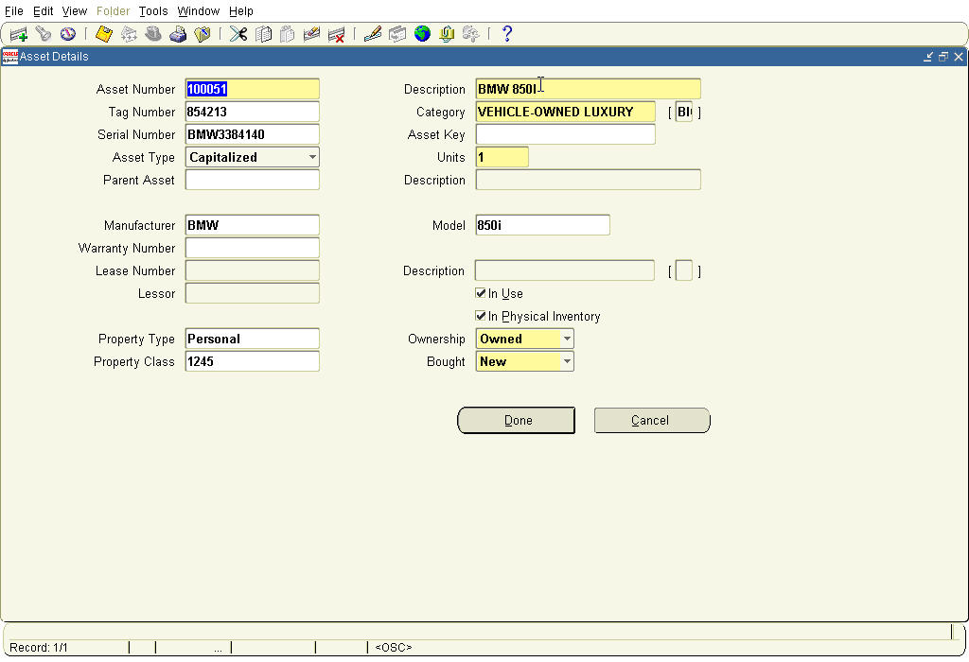
    - 修改资产的帐簿信息:
资产工作台－> 查询－> 帐簿－> 选择帐簿，鼠标点到Depreciation中或者Method中，如下页图界面所示，这样就可以修改资产的帐簿信息了；
其中包括了对现值的调整、残值的调整、启用日期和按比例分摊方法的更改以及折旧方法等的修改；
这里的没一个更改都会产生一笔事务处理，也就是说这里的每一次修改操作，除了在表FA_BOOKS中增加一笔记录以外，还会在表FA_TRANSACTION_HEADERS生成一笔记录；而且FA_BOOKS表中的记录的TRANSACTION_HEADER_ID_IN等于FA_TRANSACTION_HEADERS表中记录的TRANSACTION_HEADER_ID；而修改之前的帐簿信息的记录会被设置DATE_INEFFECTIVE值以使之失效；
修改完成后，对应于修改时所选择的那个帐簿，所修改的资产的最新的帐簿信息就是修改后的信息；可以使用FA_BOOKS中的DATE_EFFECTIVE和DATE_INEFFECTIVE字段来区分新旧帐簿信息；
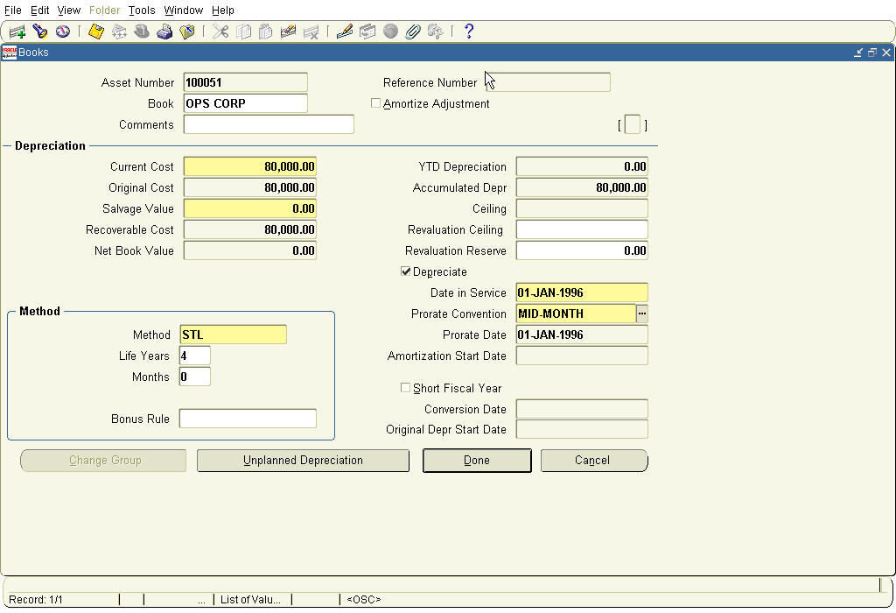
    - 修改资产来源行:
资产工作台－> 查询－> 来源行，如下图界面所示，这样就可以修改资产的来源行信息了；
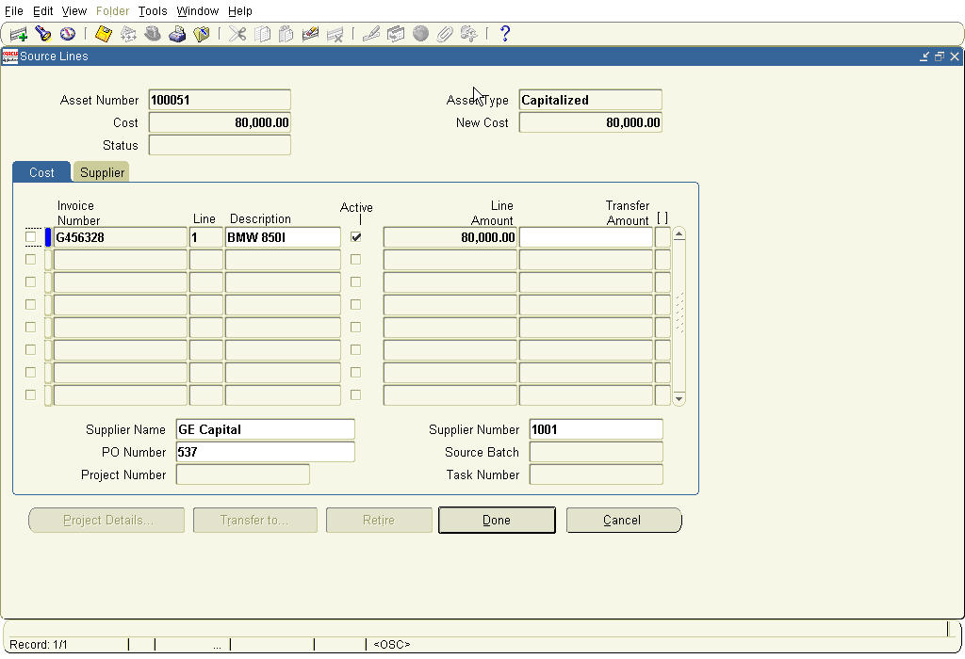
其中包括了发票编号、描述、供应商、采购订单号等的修改；也可以新增发票行；
这里的操作将新增或者修改表FA_ASSET_INVOICES中的记录，该表与表FA_ADDITIONS_B使用ASSET_ID关联(多对一)；
    - 修改资产的分配行信息:
资产工作台－> 查询－> 分配，如下图界面所示，这样就可以修改资产的分配行信息了；
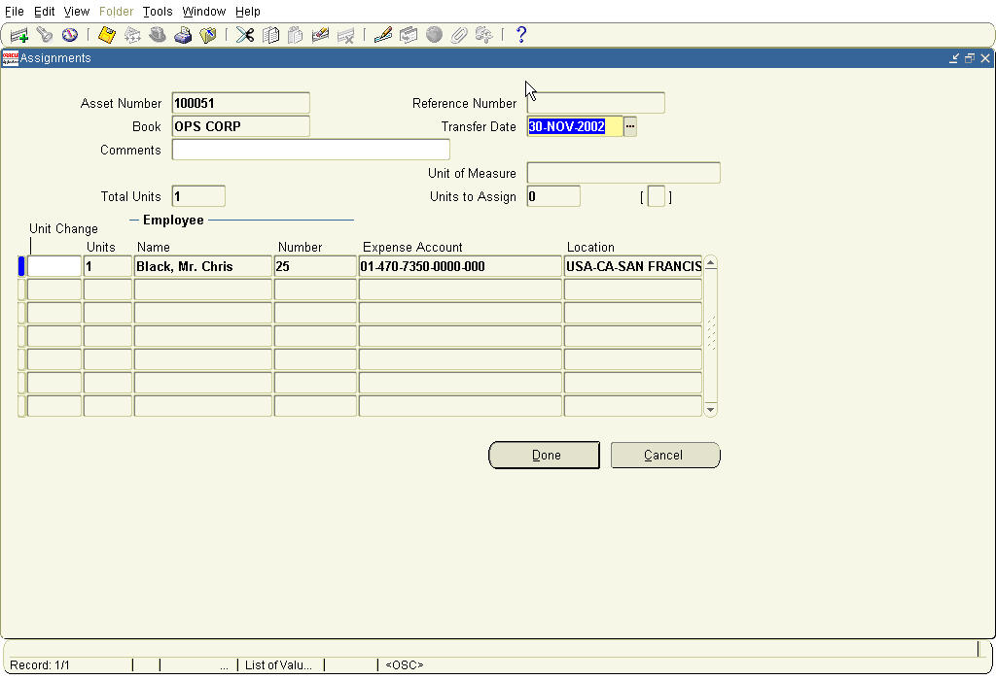
其中包括了数量、人员、科目和地点信息，修改时，在已有一个分配行上填写一个负的数量，然后新增一个分配行填写一个正的数量以及要修改的人员，科目和地点信息，然后保存即可；
这里的操作将涉及表FA_DISTRIBUTION_HISTORY和表FA_TRANSACTION_HEADERS，两个表都会新增一条记录；表FA_DISTRIBUTION_HISTORY中的TRANSACTION_HEADER_ID_IN等于FA_TRANSACTION_HEADERS表的TRANSACTION_HEADER_ID；除了新增记录外，系统还会去修改原来的分配行信息：如果是数量全部转移，那么将会更新原来的分配行信息的TRANSACTION_HEADER_ID_OUT字段更新为新增记录的TRANSACTION_HEADER_ID_IN的值，并设置DATE_INEFFECTIVE以便标志这个分配行的有效期；如果数量部分转移，会使得同时有两条有效的分配行，此处暂且不考虑；
修改完成后，再次进入分配界面时显示的已经时最新的分配行信息了，可以使用DATE_EFFECTIVE和DATE_INEFFECTIVE字段来区分新旧分配行信息以及标志每个分配行信息的有效期；
    - 报废资产:
资产工作台－> 查询－> 报废，如下页图界面所示，在这里可以进行资产的报废操作；
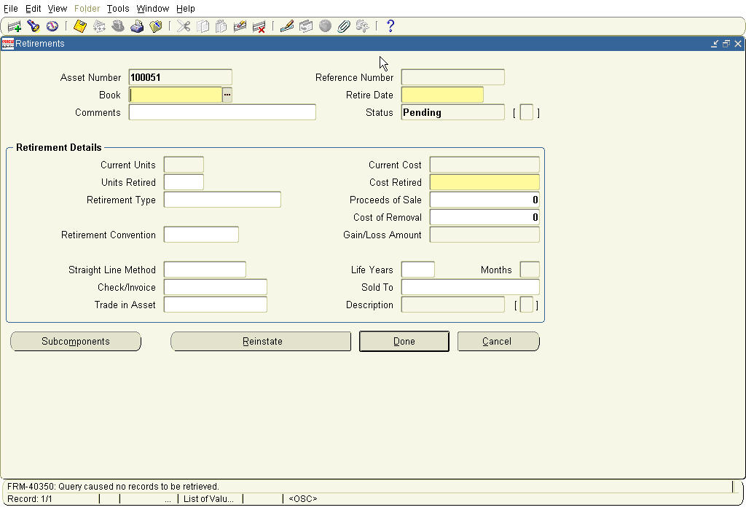
输入帐簿、报废日期以及Comments，然后填写报废的信息，存盘后就完成了一笔报废；其中可以填写的信息有报废数量、报废类型、报废金额、报废方法以及一些卖出信息；如果报废金额等于现值那么是完全报废，否则为部分报废；
这个操作牵涉的表有FA_RETIREMENTS和FA_TRANSACTION_HEADERS，当发生一笔报废时，会在表FA_RETIREMENTS中新增一条记录，在FA_TRANSACTION_HEADERS中新增一条或者多条记录（何时产生一条记录何时产产生多条记录还未完全明了，初步确定和该报废是金额减少或者数量减少有关）；表FA_RETIREMENTS的TRANSACTION_HEADER_ID_IN和表FA_TRANSACTION_HEADERS的TRANSACTION_HEADER_ID关联；两个表的新增记录的DATE_EFFECTIVE是相同的；
另外，该界面可以做报废的取消的操作，通过按钮“恢复”或“取消报废”来实现(关于这个内容不是很确定)；注意：当报废了之后马上进行取消操作时(此时按钮叫“取消报废”)，那么两个表中都不会产生新记录(之前创建的记录会被删除)；如果报废之后有计算损益(菜单Depreciation中Calculate Gains and Losses)，再去取消报废(此时按钮叫“恢复”)，那么将在表FA_TRANSACTION_HEADERS中再多增加一条取消报废的事务处理，而表FA_RETIREMENTS原来增加的报废记录的报废金额将被更新为0；取消报废时要先把原来的报废记录查询出来才能操作；
报废和取消报废的操作都将直接影响资产的折旧的计提以及原值和净值，想查询一条资产的所有报废信息，可以在这个界面用菜单上的查找所有来实现，或者使用F11和Ctrl+F11实现；
    - 查询资产的财务信息:
查询－> 财务信息，在这里可以查询到一个资产的所有的财务信息包括帐簿信息，分配信息，来源信息，事务处理信息，折旧信息和成本变更信息；
此界面只提供查询功能，不能做任何更新、插入和删除操作；
    - 历史事务处理查询:
查询－> 事务处理历史，在这里可以查询某资产的所有事务处理信息，包括资产的新增、帐簿信息的变更、分配行的变更、报废等；此处可以查看会计科目信息(菜单Tools－> View Accounting)；
    - 运行折旧:
折旧－> 运行折旧，在这里运行当前资产会计期间的某个帐簿的折旧，选择帐簿后，期间自动带出，可以选择是否关闭该帐簿的当前资产会计期间，注：只能运行某个帐簿当前的会计期间的折旧；
    - 回滚折旧:
折旧－> 回滚折旧，在这里将提交一个请求以回滚某帐簿的折旧，回滚的折旧是该帐簿的当前的期间的；
    - 创建日记帐:
日记帐－> 标准，在这里将提交一个请求以创建日记帐到总帐，可以选择要创建的帐簿和期间；
    - 其他操作还有待实践；
  - 附件：参考下面的资产的Trace文件：
